ФЕДЕРАЛЬНОЕ АГЕНТСТВО ЖЕЛЕЗНОДОРОЖНОГО ТРАНСПОРТА
Федеральное государственное бюджетное образовательное учреждение высшего образования
«Петербургский государственный университет путей сообщения
Императора Александра I»
(ФГБОУ ВО ПГУПС)

Кафедра «Строительные конструкции»

РАБОЧАЯ ПРОГРАММА
дисциплины
«основы автоматизации проектирования строительных конструкций» (Б1.В.ДВ.2.2.)
для направления
08.03.01 «Строительство»

по профилю
«Промышленное и гражданское строительство»

Форма обучения – очная, очно-заочная, заочная

Санкт-Петербург
2018
ЛИСТ СОГЛАСОВАНИЙ
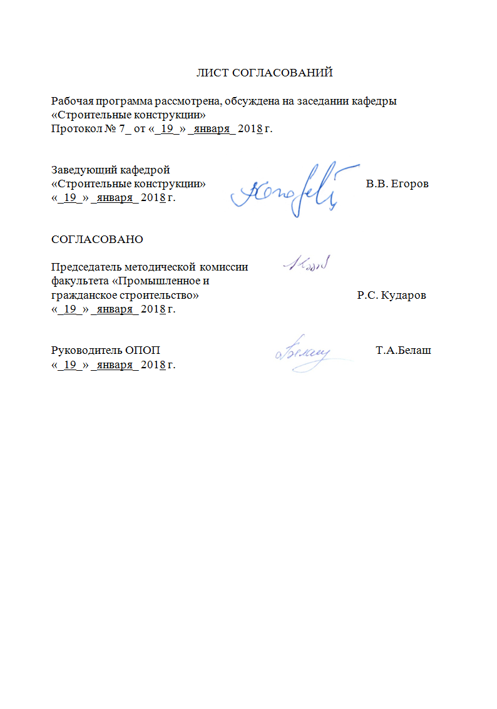

Рабочая программа рассмотрена, обсуждена на заседании кафедры
«Строительные конструкции»
Протокол № __ от «__» _________ 2018 г.

Заведующий кафедрой  «Строительные конструкции» |  | В.В. Егоров
«__» _______ 2018 г. | ___________

СОГЛАСОВАНО
Председатель методической комиссии факультета «Промышленное и гражданское строительство» | ____________ | Р.С. Кударов
«__»________ 2018 г.
Руководитель ОПОП |  | Т.А. Белаш
«__» ________ 2018 г. | __________

1 Цели и задачи дисциплины

Рабочая программа составлена в соответствии с ФГОС ВО, утвержденным «11» августа 2016 г., приказ № 1002 по направлению 08.03.01 «Строительство», по дисциплине «Основы автоматизации проектирования строительных конструкций».
Целью изучения дисциплины «Основы автоматизации проектирования строительных конструкций» является получение студентами знаний, умений и навыков в практике проектирования строительных конструкций объектов строительства средствами САПР (системы автоматизированного проектирования); в овладении основными методами постановки задач проектирования строительных конструкций объектов строительства.
Для достижения поставленной цели решаются следующие задачи:
-повышение уровня подготовки в области проектирования объектов строительства средствами САПР;
-подготовка к освоению и применению современных расчётно-конструктивных подсистем САПР в практике проектирования;
- обучение использованию информационных технологий при принятии решений в практике автоматизированного проектирования строительных конструкций.

2. Перечень планируемых результатов обучения по дисциплине, соотнесенных с планируемыми результатами освоения
основной профессиональной образовательной программы
Планируемыми результатами обучения по дисциплине являются: приобретение знаний, умений, навыков.
В результате освоения дисциплины студент должен:
знать:
- структуру комплексной САПР и краткую характеристику ее функциональных подсистем;
- виды и назначения основных компонентов САПР;
- классификацию и характеристики средств вычислительной техники для САПР;
- методы принятия проектных решений при работе в среде САПР с использованием информационных технологий.
уметь:
- применять программные средства САПР и вычислительную технику при проектировании строительных объектов и его составных частей.
- оценивать результаты, полученные с использованием САПР и принимать проектные решения при наличии альтернативных вариантов строительных конструкций;
- работать в режиме диалога с ЭВМ при решении задач проектирования как отдельных строительных конструкций, так и строительных объектов в целом.
владеть:
- современными методами расчёта, оптимизации и проектирования строительных конструкций с использованием средств САПР;
- методами оценки несущей способности конструктивных систем (прочности, жёсткости и устойчивости) с позиции надёжности.
Приобретенные знания, умения, навыки, характеризующие формирование компетенций, осваиваемые в данной дисциплине, позволяют решать профессиональные задачи, приведенные в соответствующем перечне по видам профессиональной деятельности в п. 2.4 общей характеристики основной профессиональной образовательной программы (ОПОП).
Экспериментально-исследовательская деятельность:
- знание научно-технической информации, отечественного и зарубежного опыта по профилю деятельности (ПК-13);
- способность составлять отчеты по выполненным работам, участвовать во внедрении результатов исследований и практических разработок (ПК-15).
Область профессиональной деятельности обучающихся, освоивших данную дисциплину, приведена в п. 2.1 общей характеристики ОПОП.
Объекты профессиональной деятельности обучающихся, освоивших данную дисциплину, приведены в п. 2.2 общей характеристики ОПОП.

3. Место дисциплины в структуре основной профессиональной
образовательной программы

Дисциплина «Основы автоматизации проектирования строительных конструкций» (Б1.В.ДВ.2.2.) относится к вариативной части и является дисциплиной по выбору обучающегося.

4. Объем дисциплины и виды учебной работы

Для очной формы обучения:
Вид учебной работы | Всего часов | Семестры
Вид учебной работы | Всего часов | 7
Контактная работа (по всем видам учебных занятий) | 32 | 32
- лекции (Л)  - практические занятия (ПЗ)  - лабораторные работы (ЛР) | 16  16 | 16  16
Самостоятельная работа (СРС) | 31 | 31
Контроль | 9 | 9
Форма контроля знаний | Зачет | Зачет
Общая трудоемкость час./з.е. | 72/2 | 72/2
Примечания: «Форма контроля знаний» – зачет (З)

Для очно-заочной формы обучения:
Вид учебной работы | Всего часов | Семестры
Вид учебной работы | Всего часов | А (10)
Контактная работа (по всем видам учебных занятий) | 24 | 24
- лекции (Л)  - практические занятия (ПЗ)  - лабораторные работы (ЛР) | 8  16 | 8  16
Самостоятельная работа (СРС) | 39 | 39
Примечания: «Форма контроля знаний» – зачет (З)

Для заочной формы обучения:
Вид учебной работы | Всего часов | Курс
Вид учебной работы | Всего часов | 5
Контактная работа (по всем видам учебных занятий) | 8 | 8
- лекции (Л)  - практические занятия (ПЗ)  - лабораторные работы (ЛР) | 4  4 | 4  4
Самостоятельная работа (СРС) | 60 | 60
Контроль | 4 | 4
Форма контроля знаний | Зачет (З) | Зачет (З)
Общая трудоемкость час./з.е. | 72/2 | 72/2
Примечания: «Форма контроля знаний» – зачет (З).

5. Содержание и структура дисциплины

5.1 Содержание разделов дисциплины
№  п/п | Наименование  раздела дисциплины | Содержание раздела
 | Понятие автоматизации проектирования строительных конструкций | Основные цели автоматизации проектирования: повышение качества проектируемых строительных конструкций, снижение материальных и энергетических затрат, сокращение сроков проектирования. Определение понятия САПР. Классификация САПР: по характеру выполняемых операций; по степени универсальности; по используемым средствам вычислительной техники
 | Структура, компоненты и комплексы  САПР-С | САПР-С и ее функции. Структура САПР- С. Состав обеспечивающих и проектирующих подсистем САПР-С. Структура САПР-С проектно-строительной организации (фирмы). Классификация САПР-С. Принципы построения и функционирования САПР-С. Комплексы САПР-С. Интегрированные САПР-С
 | Технология создания  САПР-С | Автоматизированное проектирование строительных конструкций как одно из направлений развивающихся человекомашинных систем (САПР-С). Технология процесса автоматизированного проектирования конструкций объектов строительства средствами САПР-С. Основные требования, предъявляемые к функциональным и обеспечивающим подсистемам САПР-С. Стадии создания и этапы развития САПР-С
 | Информационное обеспечение САПР- С | Основные понятия и определения ИО САПР- С. Принципы создания и требования к ИО САПР. Системы классификации и координирования информации. Базы данных и знаний (БзДиЗ). Модели БзДиЗ: иерархическая, реляционная, сетевая. Системы управления БзДиЗ и рекомендации по их применению в САПР. Банки типовых решений, их роль в структуре САПР, примеры использования. Информационно- поисковые системы: структура и области применения их в САПР
 | Математическое обеспечение САПР-С | Состав, назначение и требования к математическому обеспечению САПР-С. Структура и содержание математического обеспечения САПР-С. Математические модели и методы решения задач проектирования строительных конструкций в среде САПР-С. Краткий обзор математических методов расчёта, оптимизации и принятия проектных решений по несущей способности и надёжности строительных конструкций. Область применения математических моделей, методов и алгоритмов при создании математического обеспечения САПР-С
 | Лингвистическое обеспечение САПР. | Лингвистическое обеспечение САПР. Структура, состав и назначение. Входные, базовые и выходные языки проектирования.
 | Программное обеспечение САПР-С | Задачи и состав программного обеспечения САПР-С. Принципы создания и функционирования. Требования к ПО САПР-С. Общее ПО САПР-С. Специальное (прикладное) ПО САПР-С. Расчетные и проектирующие программные комплексы. Структура программ и данных. Способы организации программ в САПР-С. Проблемы создания программных средств САПР-С.
 | Техническое обеспечение САПР- С | Назначение и состав технического обеспечения САПР- С. Комплексы технических средств (КТС) в составе технического обеспечения САПР-С.

5.2. Разделы дисциплины и виды занятий
Для очной формы обучения:
№ п/п | Наименование раздела дисциплины | Л | ПЗ | ЛР | СРС
1 | 2 | 3 | 4 | 5 | 6
- 1 | Понятие автоматизации проектирования строительных конструкций | 2 | - | - | 3
 | Структура, компоненты и комплексы САПР-С | 2 | - | - | 4
 | Технология создания САПР-С | 2 | - | - | 4
 | Информационное обеспечение САПР- С | 2 | - | - | 4
 | Математическое обеспечение САПР-С | 2 | - | 8 | 4
 | Лингвистическое обеспечение САПР- С | 2 | - |  | 4
 | Программное обеспечение САПР-С | 2 | - | 8 | 4
 | Техническое обеспечение САПР-С | 2 | - | - | 4
Итого |  | 16 | - | 16 | 31

Для очно-заочной формы обучения:
№ п/п | Наименование раздела дисциплины | Л | ПЗ | ЛР | СРС
1 | 2 | 3 | 4 | 5 | 6
- 1. | Понятие автоматизации проектирования строительных конструкций | 1 | - | - | 4
 | Структура, компоненты и комплексы САПР-С | 1 | - | - | 5
 | Технология создания САПР-С | 1 | - | - | 5
 | Информационное обеспечение САПР-С | 1 | - | - | 5
 | Математическое обеспечение САПР-С | 1 | - | 8 | 5
 | Лингвистическое обеспечение САПР- С | 1 | - | - | 5
 | Программное обеспечение САПР-С | 1 | - | 8 | 5
 | Техническое обеспечение САПР-С | 1 | - | - | 5
Итого |  | 8 | - | 16 | 39

Для заочной формы обучения:
№ п/п | Наименование раздела дисциплины | Л | ПЗ | ЛР | СРС
1 | 2 | 3 | 4 | 5 | 6
1 | Понятие автоматизации проектирования строительных конструкций | 2 | - | - | 4
2 | Структура, компоненты и комплексы САПР-С | 2 | - | - | 8
3 | Технология создания САПР-С | 2 | - | - | 6
4 | Информационное обеспечение САПР- С | 2 | - | - | 6
5 | Математическое обеспечение САПР-С | 2 | - | 2 | 6
6 | Лингвистическое обеспечение САПР- С | 2 | - | - | 10
7 | Программное обеспечение САПР-С | 2 | - | 2 | 10
8 | Техническое обеспечение САПР-С | 2 | - | - | 10
Итого |  | 4 |  | 4 | 60

6. Перечень учебно-методического обеспечения для самостоятельной
работы обучающихся по дисциплине

№ п/п | Наименование раздела | Перечень учебно-методического  обеспечения
 | Понятие автоматизации проектирования строительных конструкций | - Темнов В. Г. Автоматизированное проектирование несущих конструкций строительных объектов [Текст] : учебное пособие для студентов строительных специальностей / В. Г. Темнов ; , ФБГОУ ВПО ПГУПС. - Санкт-Петербург : ФГБОУ ВПО ПГУПС, 2015. - 51 с. : ил  - Онстот, С. AutoCAD ® 2014 и AutoCAD LT ® 2014. Официальный учебный курс [Электронный ресурс] — Электрон. дан. — Москва : ДМК Пресс, 2014. — 421 с. — Режим доступа: https://e.lanbook.com/book/63186. — Загл. с экрана.  - Малюх, В.Н. Введение в современные САПР: Курс лекций [Электронный ресурс] : учеб. пособие — Электрон. дан. — Москва : ДМК Пресс, 2010. — 192 с. — Режим доступа: https://e.lanbook.com/book/1314. — Загл. с экрана.
 | Структура, компоненты и комплексы САПР-С
 | Технология создания САПР-С
 | Информационное обеспечение САПР- С
 | Математическое обеспечение САПР-С
 | Лингвистическое обеспечение САПР- С

Программное обеспечение

САПР-С
 | Техническое обеспечение САПР-С

7. Фонд оценочных средств для проведения текущего контроля успеваемости и промежуточной аттестации обучающихся по дисциплине

Фонд оценочных средств по дисциплине является неотъемлемой частью рабочей программы и представлен отдельным документом, рассмотренным на заседании кафедры и утвержденным заведующим кафедрой.

- Перечень основной и дополнительной учебной литературы, нормативно-правовой документации и других изданий, необходимых для освоения дисциплины

8.1. Перечень основной учебной литературы, необходимой для освоения дисциплины:

- Темнов В. Г. Автоматизированное проектирование несущих конструкций строительных объектов [Текст] : учебное пособие для студентов строительных специальностей / В. Г. Темнов ; , ФБГОУ ВПО ПГУПС. - Санкт-Петербург : ФГБОУ ВПО ПГУПС, 2015. - 51 с. : ил
- Онстот, С. AutoCAD ® 2014 и AutoCAD LT ® 2014. Официальный учебный курс [Электронный ресурс] — Электрон. дан. — Москва : ДМК Пресс, 2014. — 421 с. — Режим доступа: https://e.lanbook.com/book/63186. — Загл. с экрана.
8.2 Перечень дополнительной учебной литературы, необходимой для освоения дисциплины:

1. Малюх, В.Н. Введение в современные САПР: Курс лекций [Электронный ресурс] : учеб. пособие — Электрон. дан. — Москва : ДМК Пресс, 2010. — 192 с. — Режим доступа: https://e.lanbook.com/book/1314. — Загл. с экрана.

  - Перечень нормативно-правовой документации, необходимой для освоения дисциплины:

При освоении данной дисциплины нормативно-правовая документация не используется.

8.4 Другие издания, необходимые для освоения дисциплины
При освоении данной дисциплины другие издания не используются.

9. Перечень ресурсов информационно-телекоммуникационной сети
«Интернет», необходимых для освоения дисциплины

- Личный кабинет обучающегося и электронная информационно-образовательная среда. [Электронный ресурс]. – Режим доступа: http://sdo.pgups.ru/ (для доступа к полнотекстовым документам требуется авторизация).
- Электронный фонд www.bibliofond.ru/view.aspx?id=531172.
- Электронно-библиотечная система ЛАНЬ [Электронный ресурс]. Режим доступа: https://e.lanbook.com — Загл. с экрана.

- Методические указания для обучающихся по освоению дисциплины

Порядок изучения дисциплины следующий:
- Освоение разделов дисциплины производится в порядке, приведенном в разделе 5 «Содержание и структура дисциплины». Обучающийся должен освоить все разделы дисциплины с помощью учебно-методического обеспечения, приведенного в разделах 6, 8 и 9 рабочей программы.
- Для формирования компетенций обучающийся должен представить выполненные типовые контрольные задания или иные материалы, необходимые для оценки знаний, умений, навыков, предусмотренные текущим контролем (см. фонд оценочных средств по дисциплине).
- По итогам текущего контроля по дисциплине, обучающийся должен пройти промежуточную аттестацию (см. фонд оценочных средств по дисциплине).

11. Перечень информационных технологий, используемых при осуществлении образовательного процесса по дисциплине, включая
перечень программного обеспечения и информационных
справочных систем

Перечень информационных технологий, используемых при осуществлении образовательного процесса по дисциплине:
- Интернет-сервисы и электронные ресурсы (поисковые системы, электронная почта, онлайн-энциклопедии и справочники, электронные учебные и учебно-методические материалы).
- электронная информационно-образовательная среда Петербургского государственного университета путей сообщения Императора Александра I [Электронный ресурс]. Режим доступа: http://sdo.pgups.ru.
Дисциплина обеспечена необходимым комплектом лицензионного программного обеспечения, установленного на технических средствах, размещенных в специальных помещениях и помещениях для самостоятельной работы: операционная система Windows, MS Office.

12. Описание материально-технической базы, необходимой для осуществления образовательного процесса по дисциплине

Материально-техническая база обеспечивает проведение всех видов учебных занятий, предусмотренных учебным планом по направлению 08.03.01 «Строительство» и соответствует действующим санитарным и противопожарным нормам и правилам.
Она содержит специальные помещения - учебные аудитории для проведения занятий лекционного типа, лабораторных занятий, групповых и индивидуальных консультаций, текущего контроля и промежуточной аттестации, а также помещения для самостоятельной работы и помещения для хранения и профилактического обслуживания учебного оборудования. Помещения на семестр учебного года выделяются в соответствии с расписанием занятий.
Специальные помещения укомплектованы специализированной мебелью и техническими средствами обучения, служащими для представления учебной информации большой аудитории (мультимедийным проектором, экраном, либо свободным участком стены ровного светлого тона размером не менее 2х1.5 метра, стандартной доской для работы с маркером). В случае отсутствия стационарной установки аудитория оснащена розетками электропитания для подключения переносного комплекта мультимедийной аппаратуры и экраном (либо свободным участком стены ровного светлого тона размером не менее 2х1.5 метра).
Для проведения занятий лекционного типа предлагаются демонстрационное оборудование и учебно-наглядные пособия, обеспечивающие тематические иллюстрации, соответствующие рабочей учебной программе дисциплины.

Помещения для самостоятельной работы обучающихся оснащены компьютерной техникой с возможностью подключения к сети «Интернет» и обеспечением доступа в электронную информационно-образовательную среду организации.

Разработчик программы, профессор | _____________ | В.В. Егоров
«19» января 2018 г.

